QUESTÃO
Observe no gráfico abaixo o resultado de uma pesquisa realizada no 5º ano de uma escola sobre a preferência por estilos musicais.

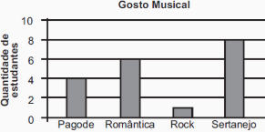

De acordo com esse gráfico, qual é o estilo musical escolhido pela maior quantidade de estudantes dessa turma?

(A) Pagode.
(B) Rock.
(C) Romântica.
(D) Sertanejo.

GABARITO: D

